Αυτά τα Χριστούγεννα πάμε στο Μουσείο!

Και αυτά τα Χριστούγεννα σας περιμένουμε στο ΙΜΚ γιατί τι πιο ωραίο από Χριστουγεννιάτικα-οικογενειακά πρωινά μέσα στο Μουσείο;

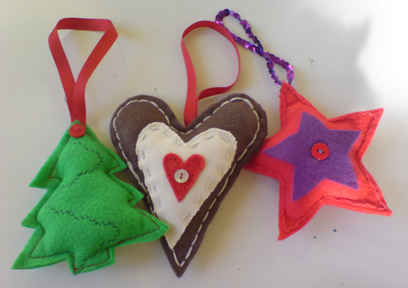
Εργαστήριο: «Κόβω-Ράβω»
Μαμάδες και μπαμπάδες, ελάτε μαζί με τα παιδιά σας στο ΙΜΚ, το Σάββατο 22 Δεκεμβρίου για ένα εργαστήριο χριστουγεννιάτικης κατασκευής. Μαζί θα φτιάξουμε όμορφα στολίδια για να στολίσουμε το σπίτι μας και τη διάθεσή μας με υλικά που θα σας προσφέρουμε δωρεάν. Το εργαστήριο, θα πραγματοποιηθεί, στις 11.30 π.μ στο μικρό αμφιθέατρο του Μουσείου (αμφιθέατρο Γιάννη Περτσελάκη) και απευθύνεται σε παιδιά νηπιαγωγείου και στους γονείς τους. Όποιος επιθυμεί μπορεί να φέρει υλικά που θα ήθελε να χρησιμοποιήσει. Η διάρκειά του υπολογίζεται στη μιάμιση ώρα και η δήλωση συμμετοχών είναι απαραίτητη.
Για περισσότερες πληροφορίες σχετικά με το εργαστήριο καθώς και για δηλώσεις συμμετοχής μπορείτε να επικοινωνείτε με το Τμήμα Εκπαιδευτικών Προγραμμάτων του ΙΜΚ στα τηλέφωνα 2810 283219 και 288708 (εσωτ: 106), Φανή Καμπάνη, μεταξύ 09.00-17.00 καθημερινά.

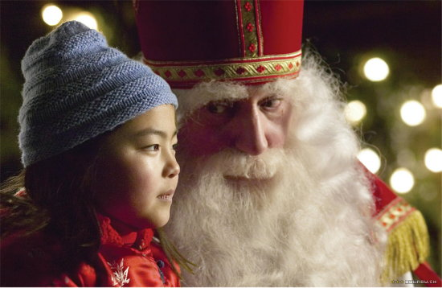
Ώρα για ταινία!
Την Παρασκευή 28 Δεκεμβρίου στις 12.00, πάλι στο αμφιθέατρο Γιάννη Περτσελάκη του Ιστορικού Μουσείου, θα προβληθεί η χριστουγεννιάτικη ταινία: ΤΟ ΑΛΟΓΟ ΤΗΣ ΓΟΥΙΝΚΙ, σε σκηνοθεσία Mischa Kamp. Η ταινία είναι Ολλανδική(2005) και η διάρκειά της είναι 96’. Η ταινία είναι υποτιτλισμένη και απευθύνεται σε μαθητές των Γ, Δ, Ε, ΣΤ τάξεων του Δημοτικού.
Η Γουίνκι, ένα κοριτσάκι ασιατικής καταγωγής, είναι 6 ετών και μόλις έχει μεταναστεύσει οικογενειακώς στην Ολλανδία. Οι γονείς της εργάζονται και εκείνη νιώθει μόνη γιατί δεν γνωρίζει τη γλώσσα της νέας χώρας που ήρθε να ζήσει. Πιάνει φιλίες με ένα πόνι, και όταν αυτό πεθαίνει η Γουίνκι αποφασίζει πως θέλει ένα δικό της άλογο! Αυτό όμως δεν είναι τόσο εύκολο. Ευτυχώς, είναι η εποχή του Αγίου Νικολάου και η Γουίνκι ζητά την βοήθεια του. Θα πάνε άραγε όλα καλά;
Είσοδος κατ’ άτομο 3 ευρώ

Η χριστουγεννιάτικη ταινία προβάλλεται στα πλαίσια της δράσης Cine-Πρωινά στο ΙΜΚ, η οποία πραγματοποιείται φέτος για δεύτερη χρονιά και περιλαμβάνει ένα κύκλο προβολών με παιδαγωγικό χαρακτήρα. Οι προβολές γίνονται στο Ιστορικό Μουσείο Κρήτης σε συνεργασία με την Πολιτιστική Εταιρεία Κρήτης και το Νεανικό Πλάνο και θα γίνονται μία φορά το μήνα, ημέρα Σάββατο. Το πρόγραμμα των ταινιών θα ανακοινωθεί σύντομα.

Εξερευνήστε το Μουσείο μαζί με τα παιδιά σας
Αυτά τα Χριστούγεννα φέρτε τα παιδιά σας στο Ιστορικό Μουσείο Κρήτης για μία οικογενειακή επίσκεψη κατά τη διάρκεια των σχολικών διακοπών τους και ανακαλύψτε παρέα συγκεκριμένα εκθέματα που έχουμε επιλέξει για εσάς. Ζητήστε από το προσωπικό του Μουσείου να σας δώσει το υλικό δραστηριοτήτων που έχουμε ετοιμάσει και περιηγηθείτε το Μουσείο, μέσα από μία σύντομη και ευχάριστη διαδρομή.

Βραδινή επίσκεψη στο ΙΜΚ
Στα πλαίσια ενός πρώτου καλωσορίσματος της φετινής εορταστικής περιόδου, το Ιστορικό Μουσείο Κρήτης, ανοίγει εκτάκτως τις πύλες του για μικρούς και μεγάλους, την Πέμπτη 20/12/2012 από τις 18.30΄ έως τις 21.30΄.
Κατά την διάρκεια της περιήγησης σας στους χώρους του Μουσείου θα συναντήσετε πέρα από τις Μόνιμες Συλλογές και την περιοδική έκθεση Θωμάς Παπαδοπεράκης, Ζωγραφική, ενώ παράλληλα θα έχετε την δυνατότητα να επισκεφθείτε το Πωλητήριο και το Καφέ του Μουσείου.

Το ωράριο λειτουργίας το διάστημα 20/12/2012 – 6/1/2013 είναι:
Πέμπτη 20/12: 09.00-15.30 & 18.30-21.30
Παρασκευή 21/12 – Σάββατο 22/12: 09.00-15.30
Κυριακή 23/12 – Τετάρτη 26/12: Κλειστό
Πέμπτη 27/12 – Σάββατο 29/12: 09.00-15.30
Κυριακή 30/12 – Τρίτη 1/1: Κλειστό
Τετάρτη 2/1 – Σάββατο 5/1: 09.00-15.30
Κυριακή 6/1: Κλειστό

